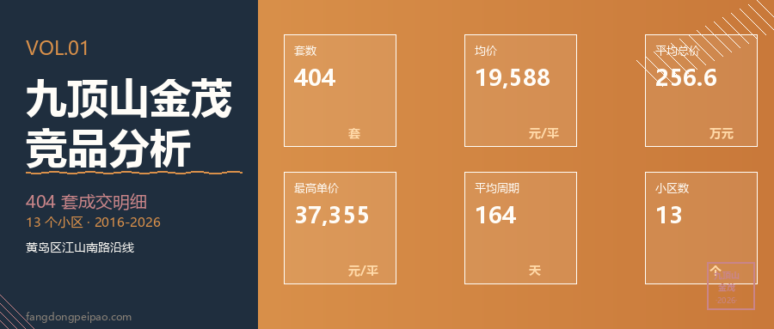
九顶山金茂竞品 · 近半年市场深度分析
📅 数据窗口:2026-01~ 2026-07(近 180 天)
92 套成交 · 12 个小区

一、近半年市场发生了什么
相比全周期(2016-2026)均价从 19,588 元/平跌至 16,756 元/平,跌幅 14.5%。市场进入调整期,买方议价空间扩大(平均折扣从 8.2% → 9.9%)。但成交周期基本稳定在 160 天 左右,流通性没有恶化,说明是价格调整而非流动性危机。

近半年套数  92  套 | 均价  16,756  元/平 | 平均总价  220  万 | 成交周期  160  天 | 平均折扣  9.9%  议价空间

二、月度走势
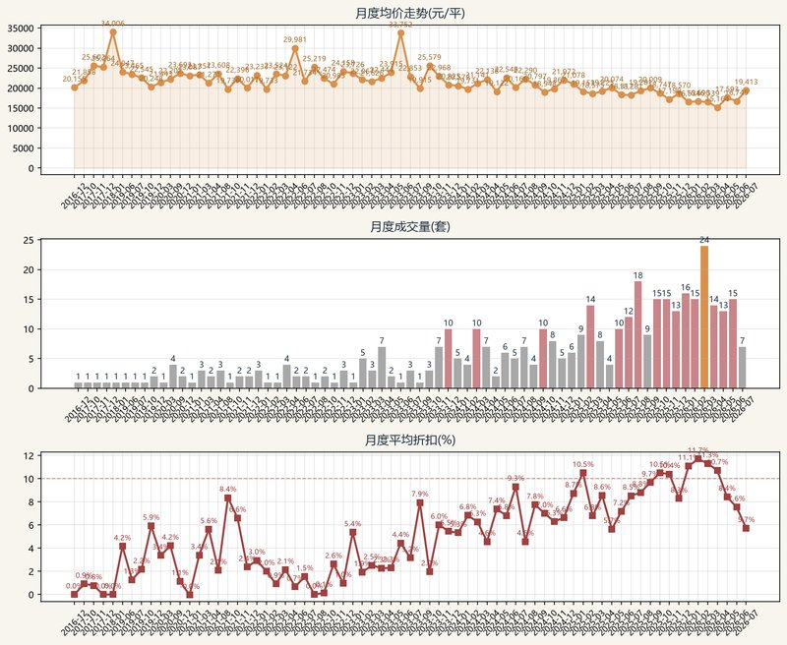
数据源:链家成交明细 · 2025-08 至 2026-07

三、近半年各小区均价对比
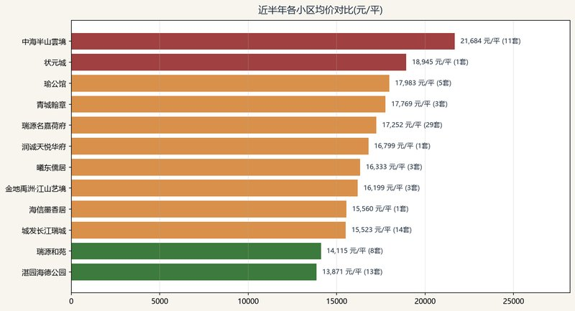
12 个小区按均价降序

四、近半年 vs 全周期对比
维度 | 全周期 (404 套) | 近半年 (92 套) | 变化
均价 | 19,588 元/平 | 16,756 元/平 | -14.5%
平均总价 | 256.6 万 | 220 万 | -14.3%
成交周期 | 164 天 | 160 天 | -2.4%
平均折扣 | 8.2% | 9.9% | +1.7pct

五、近半年价格分层
高端(≥1.8 万/平): 中海半山雲境(21,684元/平,11套) · 状元城(18,945元/平,1套)
中端(1.5-1.8 万/平): 瑞源名嘉荷府(17,252元/平,29套) · 城发长江瑞城(15,523元/平,14套) · 瑜公馆(17,983元/平,5套) · 金地禹洲·江山艺境(16,199元/平,3套) · 曦东儒居(16,333元/平,3套) · 青城翰章(17,769元/平,3套) · 海信墨香居(15,560元/平,1套) · 润诚天悦华府(16,799元/平,1套)
入门(<1.5 万/平): 湛园海德公园(13,871元/平,13套) · 瑞源和苑(14,115元/平,8套)
📌 注:状元城(1 套,2026-06)、海信墨香居(1 套,2026-06)、润诚天悦华府(1 套,2026-05) 样本极小,数据代表性有限。

六、成交节奏观察
最快:海信墨香居(32 天,1 套)、曦东儒居(60 天,3 套)、润诚天悦华府(68 天,1 套) — 低总价房源成交周期短。
最慢:状元城(416 天,1 套)、金地禹洲·江山艺境(254 天,3 套)、城发长江瑞城(237 天,14 套) — 高总价或改善型成交周期偏长。

七、12 个小区详细卡片(近半年成交)
#1 瑞源名嘉荷府 [中端] 近半年成交 29 套 · 来源:四中楼盘对手
均价 | 单价区间 | 平均总价 | 成交周期 | 成交跨度 | 近半年占比
17,252元/平 | 12,926 ~ 27,377 | 231万 | 141天 | 2026-01-28~2026-07-08 | 31.5%
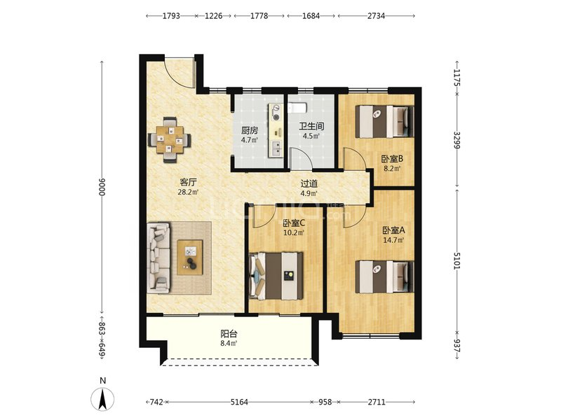  3室2厅1卫1厨 · 113平  217万 · 2026-07-08 | 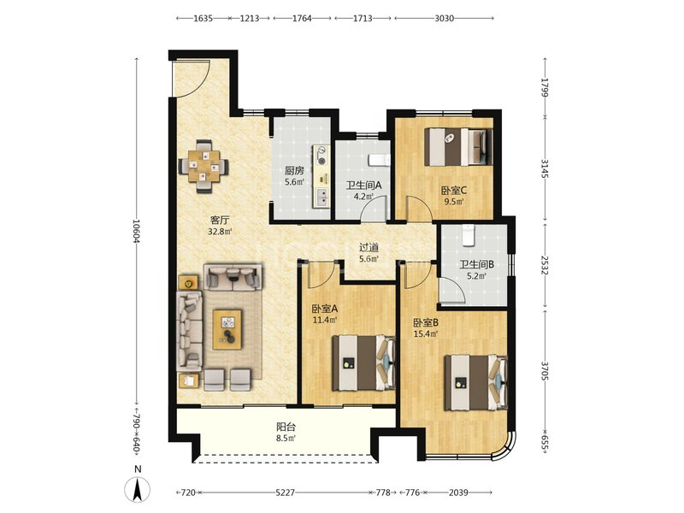  3室2厅1卫2厨 · 132平  251万 · 2026-07-04

#2 城发长江瑞城 [中端] 近半年成交 14 套 · 来源:实验片区本部
均价 | 单价区间 | 平均总价 | 成交周期 | 成交跨度 | 近半年占比
15,523元/平 | 13,041 ~ 16,689 | 180万 | 237天 | 2026-01-27~2026-06-24 | 15.2%
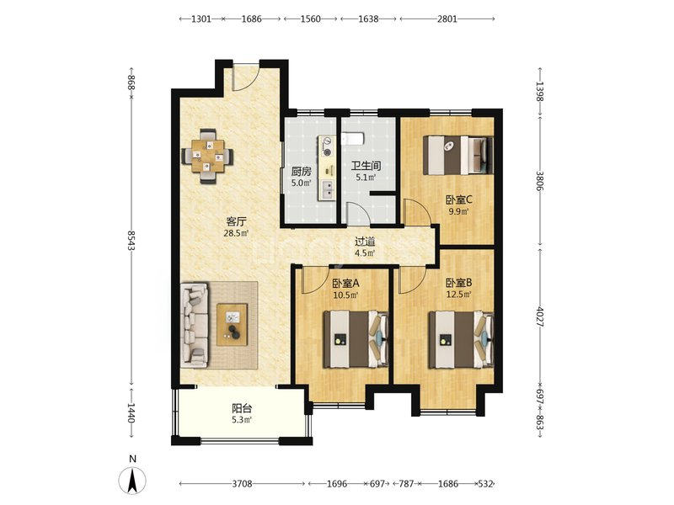  3室2厅1卫1厨 · 111平  185万 · 2026-06-24 | 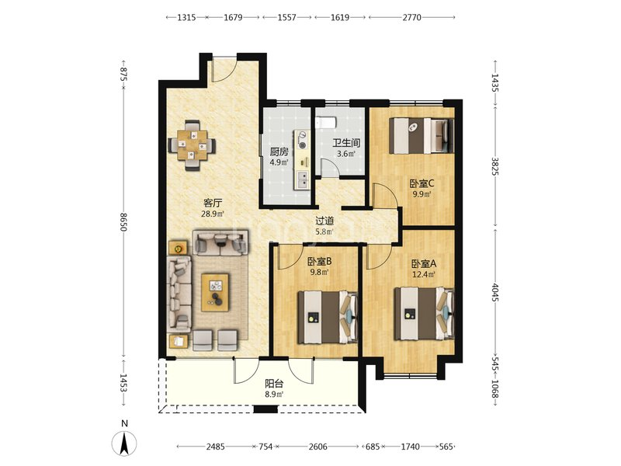  3室2厅1卫1厨 · 114平  167万 · 2026-05-30

#3 湛园海德公园 [入门] 近半年成交 13 套 · 来源:四中楼盘对手
均价 | 单价区间 | 平均总价 | 成交周期 | 成交跨度 | 近半年占比
13,871元/平 | 12,346 ~ 15,983 | 201万 | 145天 | 2026-02-09~2026-06-21 | 14.1%
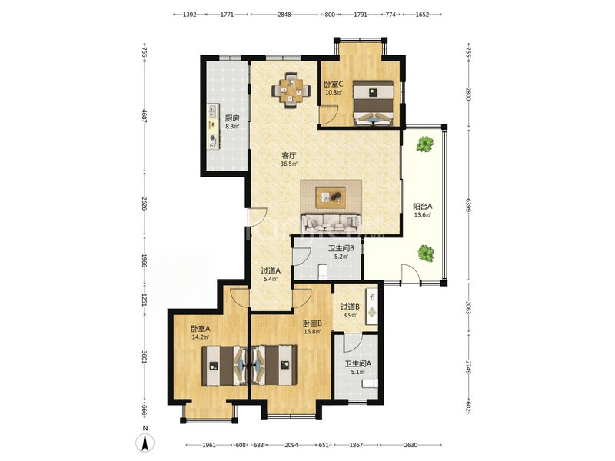  3室2厅1卫2厨 · 144平  190万 · 2026-06-21 | 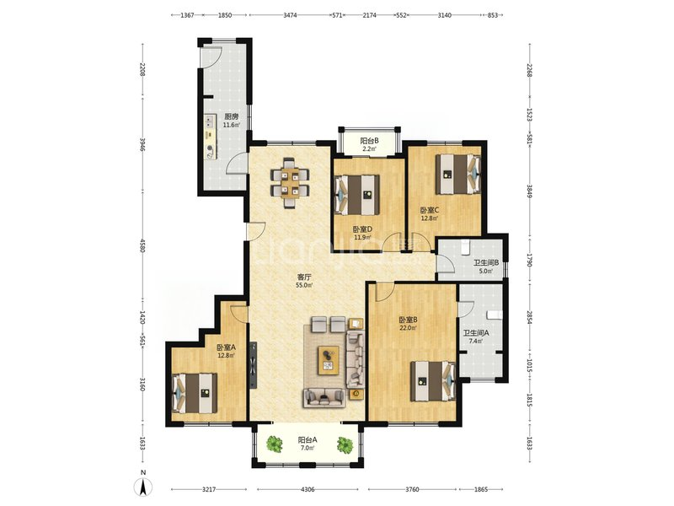  4室2厅1卫2厨 · 189平  253万 · 2026-06-17

#4 中海半山雲境 [高端] 近半年成交 11 套 · 来源:四中楼盘对手
均价 | 单价区间 | 平均总价 | 成交周期 | 成交跨度 | 近半年占比
21,684元/平 | 16,780 ~ 27,436 | 298万 | 191天 | 2026-02-01~2026-07-07 | 12.0%
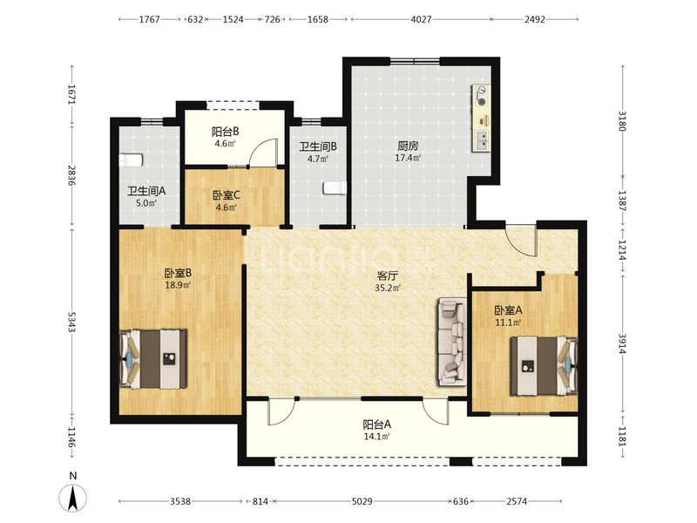  3室1厅1卫2厨 · 136平  298万 · 2026-07-07 | 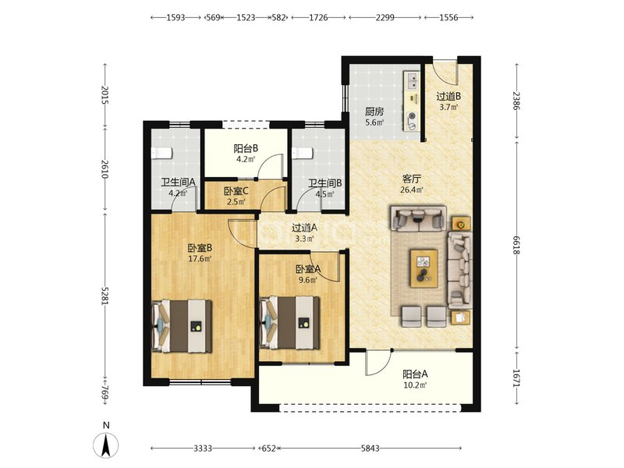  3室1厅1卫1厨 · 119平  200万 · 2026-07-05

#5 瑞源和苑 [入门] 近半年成交 8 套 · 来源:四中楼盘对手
均价 | 单价区间 | 平均总价 | 成交周期 | 成交跨度 | 近半年占比
14,115元/平 | 12,851 ~ 14,914 | 183万 | 90天 | 2026-02-09~2026-06-14 | 8.7%
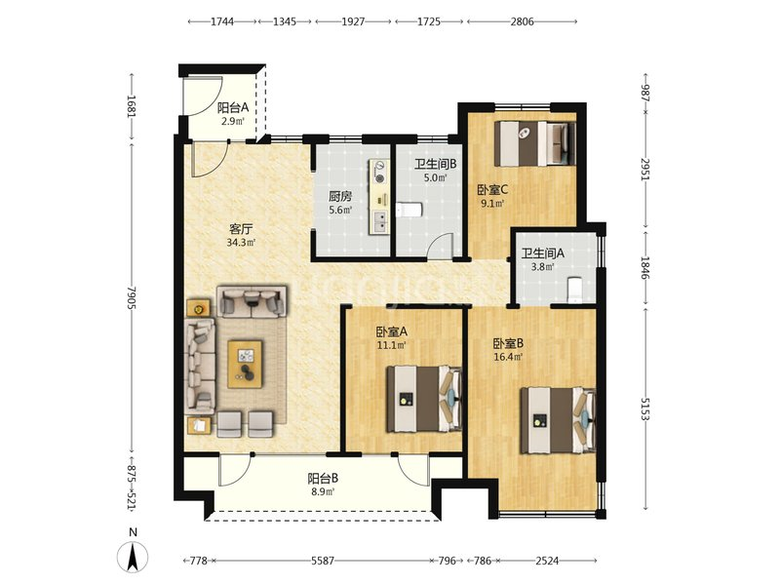  3室2厅1卫2厨 · 126平  188万 · 2026-06-14 | 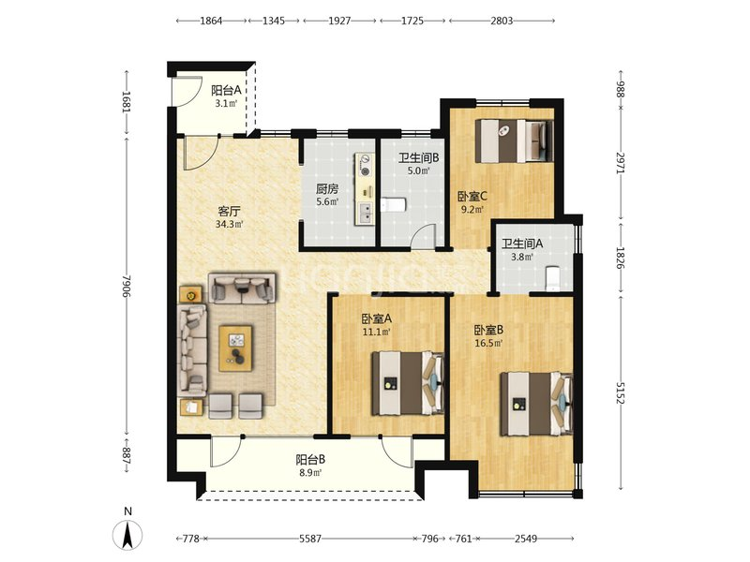  3室2厅1卫1厨 · 126平  162万 · 2026-05-01

#6 瑜公馆 [中端] 近半年成交 5 套 · 来源:实验片区本部
均价 | 单价区间 | 平均总价 | 成交周期 | 成交跨度 | 近半年占比
17,983元/平 | 16,830 ~ 19,247 | 224万 | 172天 | 2026-02-26~2026-06-11 | 5.4%
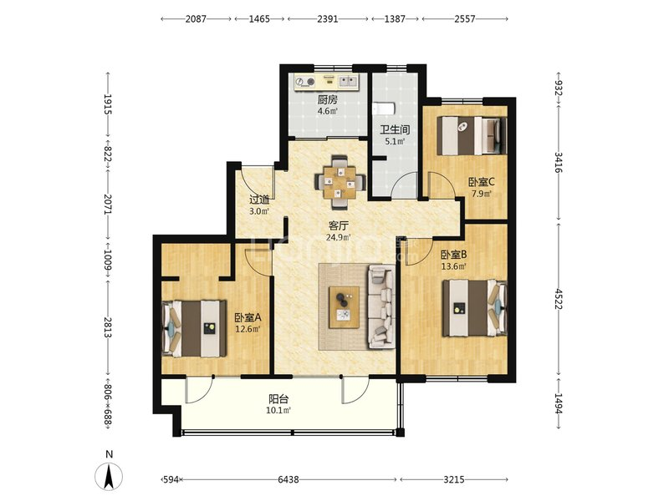  3室2厅1卫1厨 · 107平  186万 · 2026-06-11 | 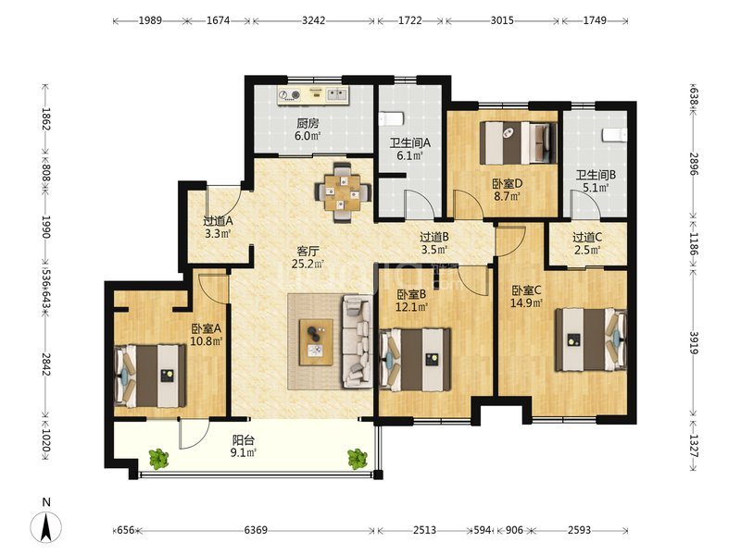  4室2厅1卫2厨 · 141平  237万 · 2026-04-15

#7 金地禹洲·江山艺境 [中端] 近半年成交 3 套 · 来源:四中楼盘对手 ⚠️ 样本较少(≤3 套),结论需谨慎
均价 | 单价区间 | 平均总价 | 成交周期 | 成交跨度 | 近半年占比
16,199元/平 | 15,575 ~ 16,529 | 240万 | 254天 | 2026-05-14~2026-07-03 | 3.3%
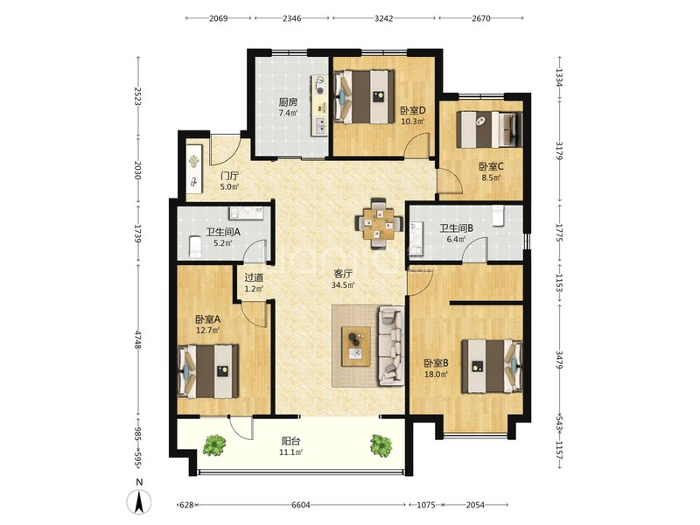  4室2厅1卫2厨 · 159平  262万 · 2026-07-03 | 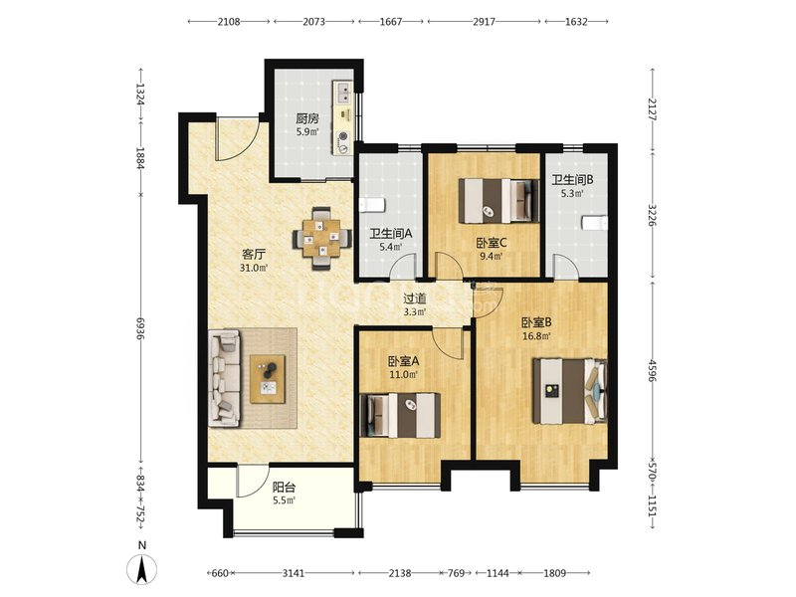  3室2厅1卫2厨 · 125平  195万 · 2026-05-30

#8 曦东儒居 [中端] 近半年成交 3 套 · 来源:实验片区本部 ⚠️ 样本较少(≤3 套),结论需谨慎
均价 | 单价区间 | 平均总价 | 成交周期 | 成交跨度 | 近半年占比
16,333元/平 | 13,231 ~ 20,315 | 203万 | 60天 | 2026-01-26~2026-06-23 | 3.3%
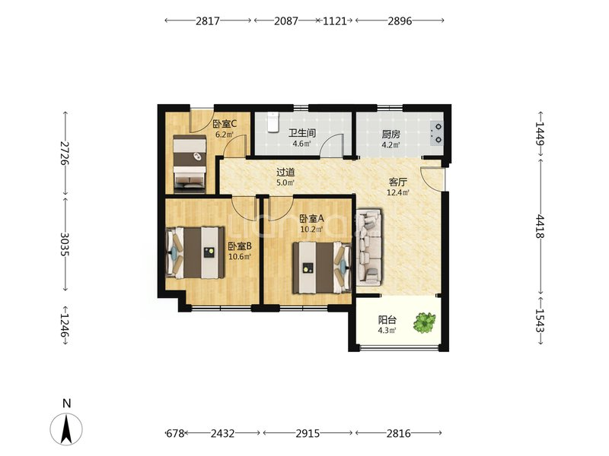  3室1厅1卫1厨 · 81平  107万 · 2026-06-23 | 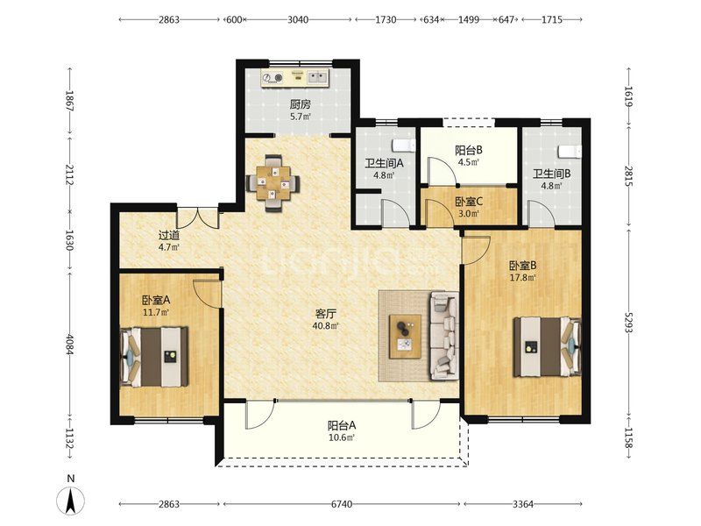  3室2厅1卫2厨 · 138平  214万 · 2026-03-21

#9 青城翰章 [中端] 近半年成交 3 套 · 来源:实验片区本部 ⚠️ 样本较少(≤3 套),结论需谨慎
均价 | 单价区间 | 平均总价 | 成交周期 | 成交跨度 | 近半年占比
17,769元/平 | 15,698 ~ 18,843 | 198万 | 108天 | 2026-02-01~2026-06-07 | 3.3%
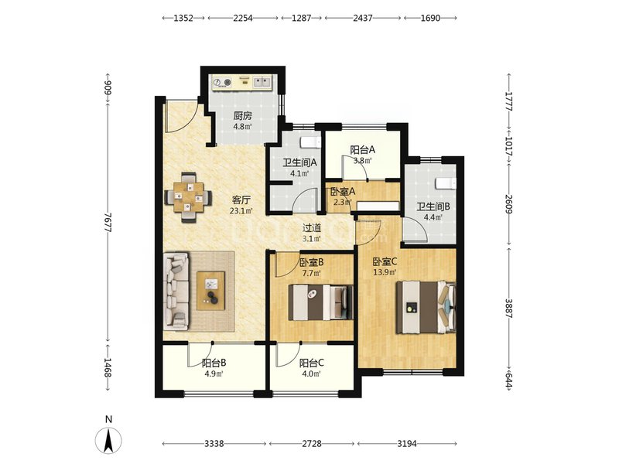  3室2厅1卫2厨 · 100平  157万 · 2026-06-07 | 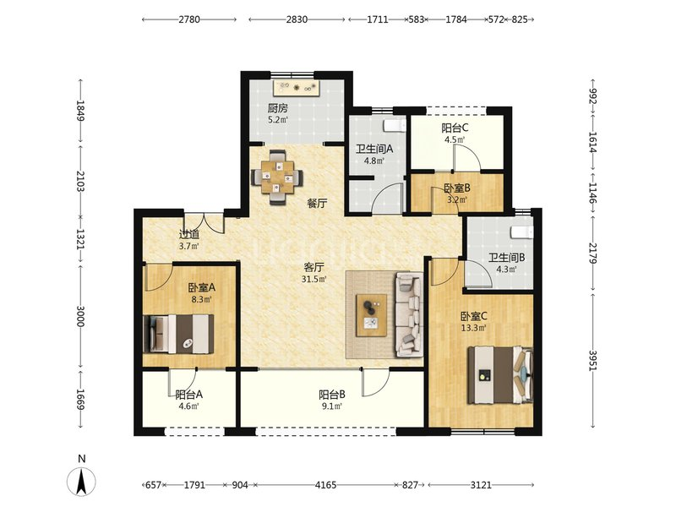  3室2厅1卫2厨 · 116平  218万 · 2026-03-29

#10 海信墨香居 [中端] 近半年成交 1 套 · 来源:实验片区本部 ⚠️ 样本仅 1 套,数据仅供参考
均价 | 单价区间 | 平均总价 | 成交周期 | 成交跨度 | 近半年占比
15,560元/平 | 15,560 ~ 15,560 | 172万 | 32天 | 2026-06-13~2026-06-13 | 1.1%
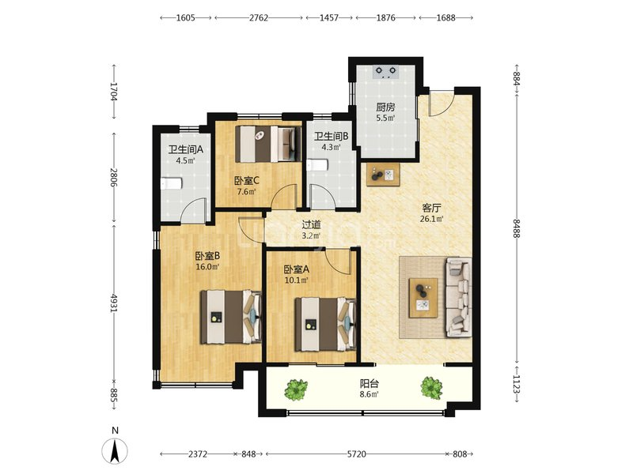
3室2厅1卫2厨 · 111平
172万 · 2026-06-13

#11 状元城 [中端] 近半年成交 1 套 · 来源:实验片区本部 ⚠️ 样本仅 1 套,数据仅供参考
均价 | 单价区间 | 平均总价 | 成交周期 | 成交跨度 | 近半年占比
18,945元/平 | 18,945 ~ 18,945 | 220万 | 416天 | 2026-06-07~2026-06-07 | 1.1%
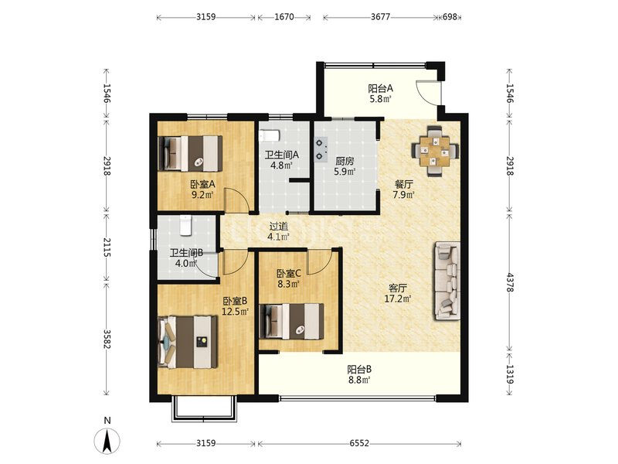
3室2厅1卫2厨 · 116平
220万 · 2026-06-07

#12 润诚天悦华府 [中端] 近半年成交 1 套 · 来源:实验片区本部 ⚠️ 样本仅 1 套,数据仅供参考
均价 | 单价区间 | 平均总价 | 成交周期 | 成交跨度 | 近半年占比
16,799元/平 | 16,799 ~ 16,799 | 241万 | 68天 | 2026-05-11~2026-05-11 | 1.1%
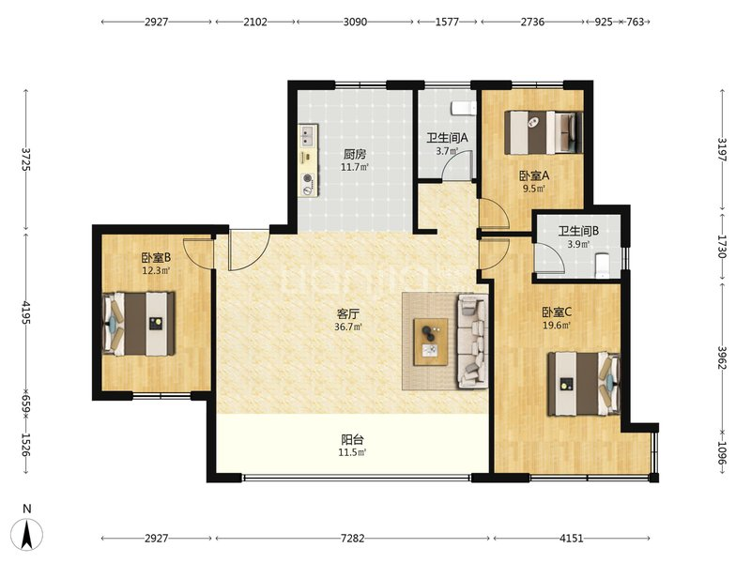
4室2厅1卫2厨 · 143平
241万 · 2026-05-11

八、总结与启示
1. 市场进入调整期 近半年均价下跌 14.5%,折扣加大,但成交量稳定 — 是价格调整不是流动性危机。
2. 主力成交小区 瑞源名嘉荷府(29 套)、城发长江瑞城(14 套)、湛园海德公园(13 套) 占近半年成交 60.9%。
3. 改善型更抗跌 中海半山雲境 21,684 元/平,价格仍站 2 万+,说明高端改善需求对价格敏感度低。
4. 刚需主导 瑞源和苑、海信墨香居等 1.4-1.5 万/平小区成交快 — 刚需用户趁调整期进场。
5. 价格分层 1.8 万+(高端2个)、1.5-1.8 万(中端 6 个)、<1.5 万(入门 3 个,样本均极少)。
6. 对九顶山金茂定价参考 若产品定位改善型,目标均价建议 1.7-1.9 万/平,与中海半山雲境持平;若定位刚需+改善,1.5-1.7 万/平 与瑞源系对齐。

